El Comerciante Digital

Pagos de MercadoEnvíos, automáticos
Guía para Fundadores · conexión paso a paso (10 minutos, una sola vez)

Qué es y qué ganas
Un programa en tu PC lee el portal de MercadoEnvíos con tu propia sesión y, cuando tocas un botón, trae al sistema:
- Los pagos de cada venta (pago móvil o transferencia) con su comprobante, para verificarlos de corrido contra el banco.
- Las guías de ZOOM y TEALCA, que pasan solas a Despachos para imprimir.
- Todas tus cuentas de MercadoLibre a la vez.
Se acabó entrar al portal venta por venta para copiar pagos y bajar guías: es lo que más tiempo se lleva cada día.
Tu seguridad
Tu contraseña de MercadoLibre nunca sale de tu PC: el programa usa la sesión que ya tienes abierta en Chrome.
Solo lee el portal de MercadoEnvíos; no cambia nada en tus ventas ni en tus publicaciones.

Antes de empezar
- Una PC con Windows: la misma donde imprimes las guías. Prendida cuando quieras traer los pagos.
- Google Chrome con un perfil por cada cuenta de MercadoLibre, y en cada perfil la sesión de MercadoEnvíos iniciada (entra una vez al portal de MercadoEnvíos con tu cuenta y déjala abierta).
- Ser administrador de tu empresa en El Comerciante Digital.
- Que te activemos Pagos ME (y Despachos). Pídelo por Telegram y te avisamos cuando esté.

Conexión paso a paso
Paso 1 Entra a Pagos ME
Desde esa PC, en Chrome: app.elcomerciantedigital.com → menú Automatiza → Pagos ME. La primera vez verás un recuadro verde con los pasos.
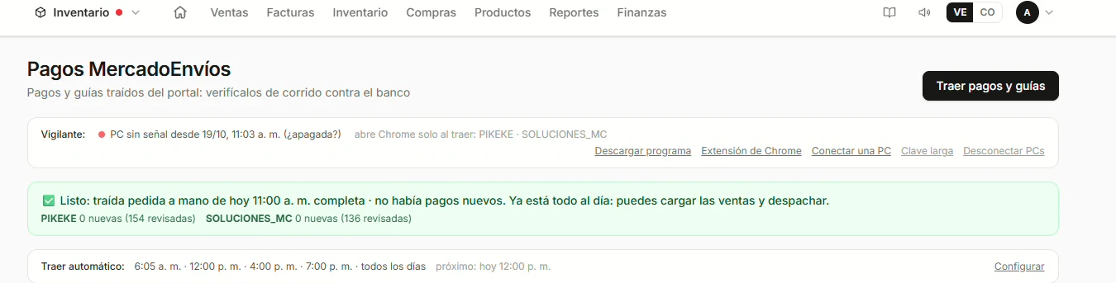
Paso 2 Descarga e instala el programa
Toca Descarga el programa y ábrelo. Windows va a mostrar este aviso: toca Más información.
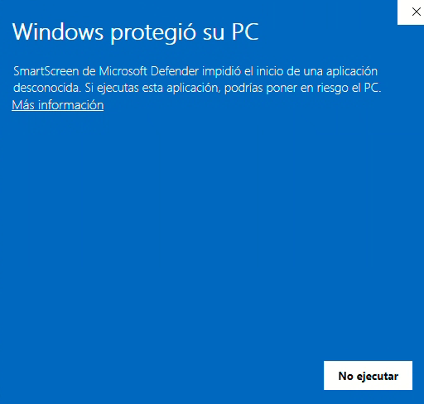
Toca Ejecutar de todas formas.
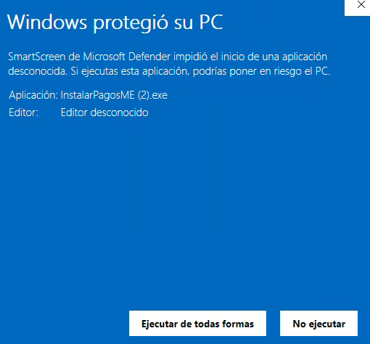
¿Por qué sale? Porque el programa es nuevo y no tiene una firma comprada a Microsoft. Es el de El Comerciante Digital y es seguro; el aviso sale una sola vez.
Paso 3 Genera tu código y escríbelo en el programa
El programa pide un código de conexión.
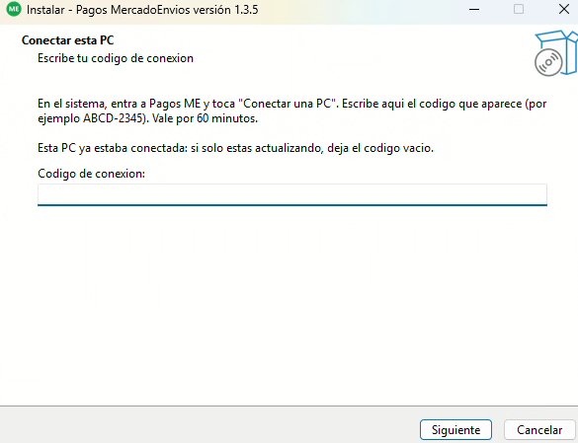
En Pagos ME toca Genera tu código (o Conectar una PC). Aparece un código como este: tócalo en Copiar y pégalo en el programa.
El código vale 60 minutos y sirve para todo: el programa y la extensión de cada cuenta. Si se te vence, genera otro; lo ya conectado sigue funcionando.
Paso 4 Termina la instalación
Toca Siguiente.
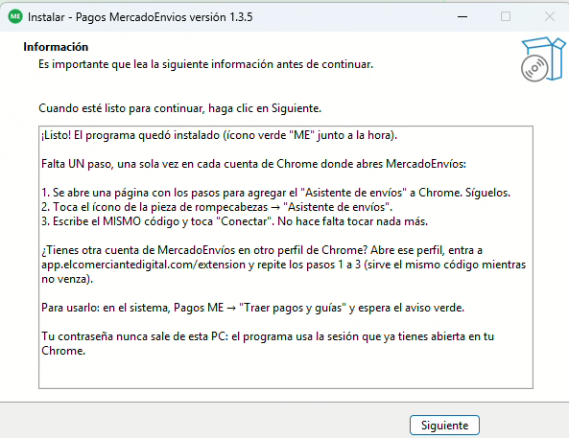
Deja marcadas las dos casillas, Arrancar el programa ahora y Ver cómo agregar el Asistente de envíos a Chrome, y toca Finalizar. En Pagos ME el paso del programa queda marcado con ✓.
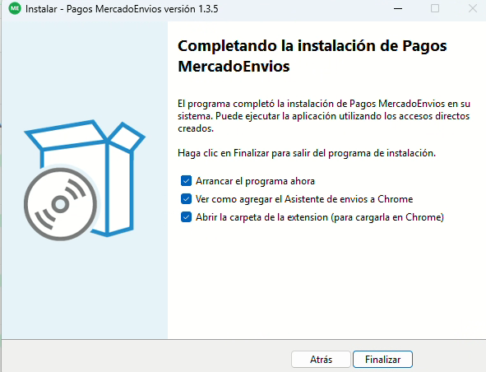
Paso 5 Agrega el Asistente de envíos a Chrome, en el perfil de tu cuenta
Al finalizar la instalación se abre solo Chrome en la tienda. Antes de seguir, asegúrate de que esa ventana sea la del perfil donde tienes iniciada la sesión de MercadoEnvíos (mira la foto de arriba a la derecha). Si se abrió en otro perfil, no se abrió o quieres agregarla a mano: cámbiate a ese perfil y entra a app.elcomerciantedigital.com/extension.
Toca Añadir a Chrome.
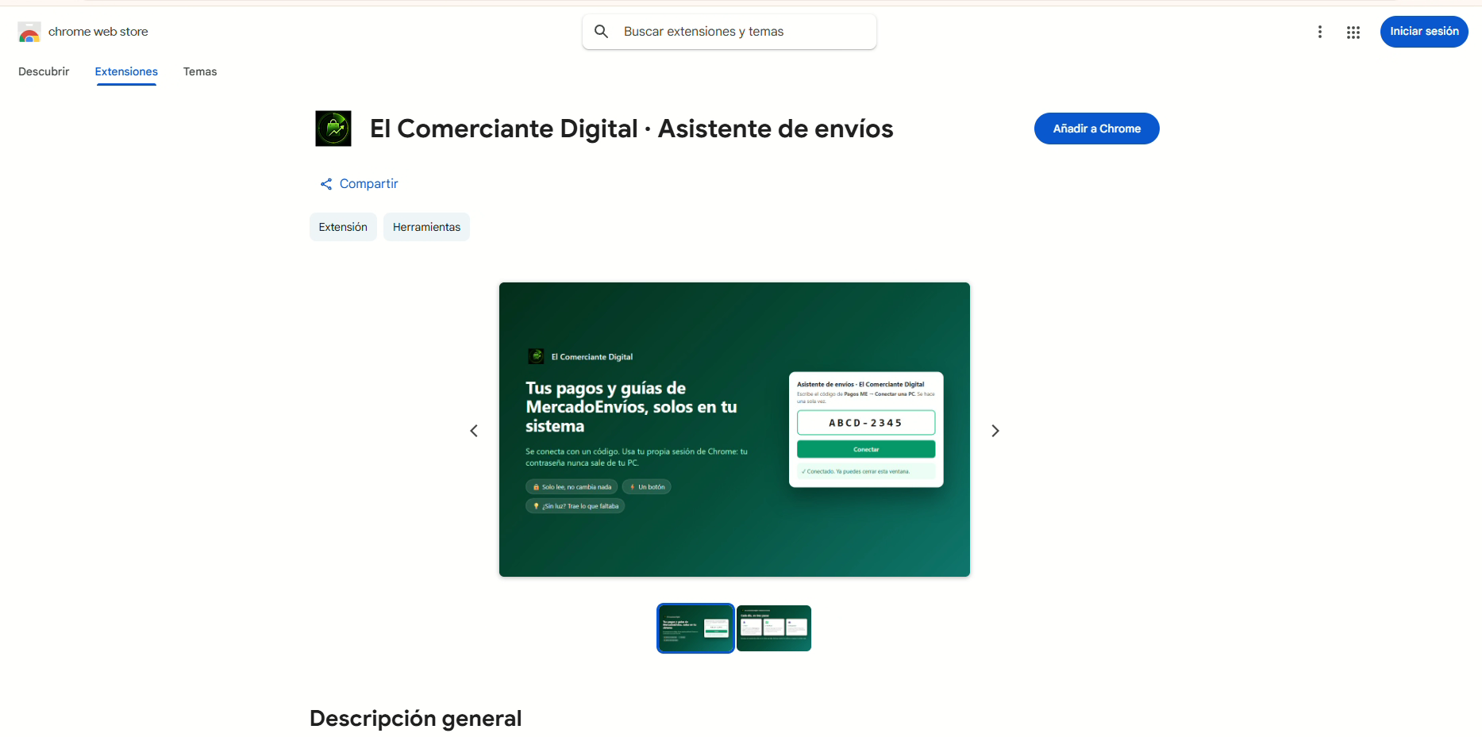
Confirma con Añadir extensión.
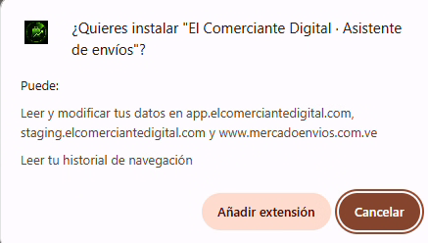
Listo. No hace falta «Iniciar sesión en Chrome»: cierra este aviso con la ✕.
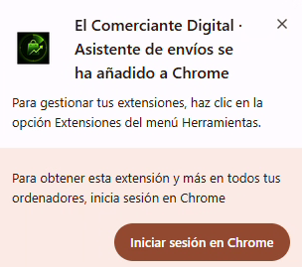
Paso 6 Conecta la extensión con el mismo código (no te lo saltes)
Agregarla no alcanza: hasta que no escribes el código en ella, el sistema no la ve y no trae nada.
Toca la pieza de rompecabezas (arriba a la derecha de Chrome) → el pin junto a «Asistente de envíos» para dejarlo a la vista → ábrelo. Escribe el mismo código y toca Conectar.
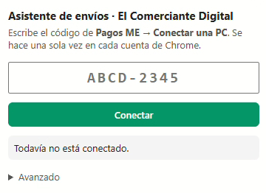
Debe decir Conectado al sistema y mostrar tu cuenta de MercadoEnvíos. En Pagos ME desaparecen los pasos de la conexión: ya está.
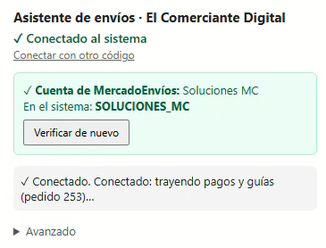
Paso 7 Repite en cada cuenta de MercadoLibre
¿Tienes otra cuenta en otro perfil de Chrome? Abre ese perfil, entra a app.elcomerciantedigital.com/extension y repite los pasos 5 y 6 con el mismo código (o uno nuevo si ya pasó la hora). El programa no se vuelve a instalar.
Paso 8 Prueba: trae tus pagos y guías
En Pagos ME toca Traer pagos y guías. Chrome se abre solo con cada cuenta, trabaja y se cierra: no lo toques. En 1 o 2 minutos aparece el aviso verde ✅ Listo con lo que trajo de cada cuenta.
Junto al reloj de Windows queda el ícono ME: verde = todo bien.

Cómo se usa cada día
Paso A Trae los pagos cuando tú quieras
En Pagos ME toca Traer pagos y guías y espera el aviso verde. El programa solo trabaja cuando tocas el botón: nunca abre Chrome por su cuenta.
Paso B Verifica cada pago
En Pagos ME, pestaña Ventas, tus ventas salen en tres grupos:
- Por verificar: el cliente pagó. Mira el pago y el comprobante y toca ✓ Pago correcto o ✗ Inválido.
- Listos para despachar: pago verificado. Su guía ya está en Despachos.
- Sin pago todavía: el cliente no ha pagado (o el pago todavía no se trajo).
Atajo: 🏦 Comprobar con el banco. Sube los estados de cuenta del día (Bancamiga, Banesco, Mercantil o Provincial) y el sistema te dice qué pagos llegaron de verdad. Los seguros se aprueban todos con un clic. Banco de Venezuela no se puede, porque no deja exportar el estado de cuenta.
Paso C Imprime en Despachos
Las guías ya están en el lote de Despachos: no hace falta bajarlas del portal. Imprime como siempre.
Importante
Despachos no imprime una guía si su pago no está verificado. Es a propósito: así no sale un paquete sin cobrar. Si tienes que despachar uno igual (un cliente de confianza, por ejemplo), en la guía toca Despachar igual.
Ya no bajes las guías del portal a mano. Si una guía ya está en Despachos, el programa no trae el pago de esa venta.

Preguntas frecuentes

Pagos ME dice que una cuenta de MercadoEnvíos «no corresponde»
Ese Chrome tiene abierta una cuenta de MercadoEnvíos que no es ninguna de tus cuentas de MercadoLibre conectadas al sistema. Por seguridad no se trae nada de ella: en ese perfil de Chrome entra al portal con la cuenta correcta.

Pagos ME dice «La PC está prendida, pero ningún perfil de Chrome tiene el Asistente conectado»
El programa está bien; falta el paso 6. Abre Chrome en el perfil de tu cuenta de MercadoLibre, toca la pieza de rompecabezas, abre «Asistente de envíos» y escribe el código. Si no aparece ahí, la agregaste en otro perfil: repite el paso 5 en el perfil correcto.

Una venta pagada sale en «Sin pago todavía»
El pago todavía no se trajo: toca «Traer pagos y guías». Si sigue igual, revisa en el portal de MercadoEnvíos que el pago tenga comprobante cargado.

Venta con retiro en tienda
No tiene guía de envío, así que no va a Despachos. El pago se verifica igual.

¿Puedo usar solo la extensión, sin el programa?
Sí, pero entonces Chrome tiene que estar abierto en cada cuenta cuando toques «Traer». Con el programa no hace falta: al tocar el botón abre las cuentas que hagan falta. Recomendado: programa + extensión.

¿Y si la PC estaba apagada?
No se pierde nada: prende la PC y toca «Traer pagos y guías». Trae todo lo que falte.

La primera vez una cuenta tardó en traer
Es normal justo después de conectar una cuenta nueva: puede tardar unos minutos en reconocerla. Después trae al momento.

¿Qué significan los colores del ícono ME?
- Verde: esperando, todo bien. Azul: trayendo. Rojo: sin conexión con el sistema (revisa el internet).

¿Necesitas ayuda?
Escríbenos por Telegram. Si quieres, te acompañamos la primera vez conectándonos a tu PC.

